CONSELHO ESTADUAL DE EDUCAÇÃO
PROCESSO CEE Nº 0463/87 e Outros- AP.PROC.SE nº 2006/88 e outros
REAUTUADOS EM: 29-9-88.
INTERESSADOS : SECRETARIA DE ESTADO DA EDUCAÇÃO/CENTRO DE EDUCAÇÃO E PROMOÇÃO POPULAR DE VILA. NITRO-OPERÁRIA/CAPITAL E OUTROS.
ASSUNTO : Convênio objetivando a implantação e o desenvolvimento do Programa de Formação Integral da Criança-PROPIC-Renovação.
RELATOR : Cons.Octávio César Borghi
PARECER CEE Nº 1022/88 - APROVADO EM 02/11/88 - Conselho Pleno
1. HISTÓRICO:
O Senhor Secretário da Educação'encaminha para apreciação deste Colegiado,Termos de Convênio, a seremifirmadcs entre a Secretaria da Educação e 04(quatro) entidades assistenciais, objetivando a implantação e o desenvolvimento do Programa de formação Integral da - Criança (PROFIC).
Trata-se de renovação a Convênios celebrados durante o ano de 1987, aprovados por Pareceres CEE, nos moldes dos Decretos nºs -25.469/86 e 25.753/86, com vigência encerrada,agora,durante o exercício de 1988.
2. APRECIAÇÃO:
Os processos encaminhados, em numero de 04(quatro), cuidam de Convênios a serem celebrados entre a Secretaria da Educação e 04(quatro) entidades assistenciais, objetivando a implantação e o desenvolvinento do Programa de Formação Integral da Criança-PROFIC. Trata-se de renovação, pois as entidades já mantiveram convênios com a SE, celebrados em 1987, com o mesmo objetivo, cuja vigência de 01(un) ano, expirou, agora, em 1988.
As entidades,ao solicitarem esta nova celebração do Convênio PROFIC, juntam documentação comprobatória de sua situação jurídica e assistencial.
Os representantes legais das entidades declaram terem-entregue a prestação de contas relativa ao Convênio PROFIC, cuja vigência expirou.

PROCESSO CEE Nº 0463/87 e Outros PARECER CEE Nº 1022/88

Os Pareceres CEE que aprovaram os Convênios PROFIC com entidades assistenciais, condicionaram a renovação de referidos con vênios à apresentação de relatório de avaliação dos resultados. As entidades assim procederam.Da leitura e análise feita constatamos:
  - os relatórios foram analisados pelo Supervisor de Ensino, que, em todos os processos manifestou-se favoravelmente pela continuidade do Programa,após visitas realizadas junto às entidades assistenciais;
  - as próprias entidades sugerem fedidas e aspectos a serem considerados no desenvolvimento do Programa, o que cremos será levado em conta, pela Coordenação do PROFIC; e
  - os aspectos abordados, tanto pela entidade como pelo Supervisor de Ensino, de maneira geral abrangem as instalações físicas,recursos materiais, a clientela assistida, os recursos financeiros e os recursos humanos,etc.
Conclui-se,de maneira geral, que as entidades cumpriram com o solicitado nos Pareceres deste Colegiada.
As entidades,além do relatório, apresentaram seu Plano Projeto para o ano de 1988, contendo em geral: objetivos, metas, metadologias, recursos, clientela, principais atividades a serem desenvolvidas, previsão de despesas, serviços prestados (atuais e a serem préstados), etc.
As autoridades preopinantes dos órgãos próprios da Secretaria da Educação manifestaram-se favoravelmente e encaminharam os processos à Coordenação Central do PROFIC.
A Secretaria da Educação informa que as entidades preenchem os "requisitos mínimos previstos no fundamento legal, bem como apresenta o Plano de Atividades conforme os objetivos do Programa de Formação Integral da Criança".
A seguir e apresentado pela Coordenação do Programa quadro-resumo contendo "Despesas de Custeio" - Consumo II-Docentes-III-Terceiros; e "Consolidação do Orçamento".
A Equipe Central do PROFIC apresenta Parecer conclusivo em todos os processos nos seguintes termos "À vista do que dispõem os Decretos nºs 25.469/86 e 25.755/86, e considerando a documentacão apresentada e o seu conteúdo, relativo ao requisito mínimo, aos objotivos propostos, à clientela a ser atendida e aos recursos

PROCESSO CEE Nº 0463/87 e Outros PARECER CEE Nº 1022/88

disponíveis, SOMOS PELO ATENDIMENTO".
O Grupo de Planejamento Setorial informa que as despesas aprovadas pelo Senhor Secretário deverão onerar o orçamento deste exercício na Classificação Económica 3.1.3,2. - Outros Serviços e Encargos, Classificação Funcional Programática 08.07.021.2.053 – Coordenação e Administração Geral da Pasta, Unidade de Despesa-O8.01.01 – Gabinete do Secretário da Educação.
A Equipe Técnica de Acompanhamento e Controle de Convênios e Projetos da Assessoria Técnica de Planejamento e Controle Educacional da Secretaria da Educação," considerando o processo estar devidamente apreciado e formalizado, elaborou a Minuta de Termo de Convênio, propondo seja submetida a sua Excelência o Titular da Pasta sugerindo que, se de acordo, seja encaminhado à apreciação do Egrégio Conselho Estadual de Educação para competente Deliberação."
Salienta ainda a ETACCP que a solicitação "já esta amparada pelo Decreto nº 25.753/86, liberada, portanto, do pronunciamento da Douta Consultoria Jurídica da Pasta, em face do estabelecido no artigo 1º do Decreto nº 27.378/87."
Considerando que a variação nas minutas contidas nos processos referem-se somente às: cláusula primeira - "do 0bjeto" - (r.2 de -crianças a serem atendidas), cláusula segunda 2,d,-"das Obrigações - das Partes" -da Secretaria-(numero de professores,contratações e outras) e cláusula quarta-" dos Recursos Financeiros" - (quanto cada entidade receberá especificamente), a Comissão de Planejamento optou por um quadro-resumo, que possibilitará melhores condições para que os membros do Colegiado tenham uma visão ao mesmo tempo, global e detalhada por projeto e convênios propostos. Ainda,levou-se em consideração que os convênios, em sua maioria, tiveram a sua vigência expirada e o presente irá racionalizar os trabalhos, facilitando a tramitação dos processos.
A seguir estão apresentadas as 04(quatro) entidades com as especificações dos Planos apresentados e Projetos a serem desenvolvidos, com as cláusulas 1ª, 2ª e 4ª do Termo de Convênio, inclusivo, com alguns elementos de Convênio anterior. A relação é a que segue:

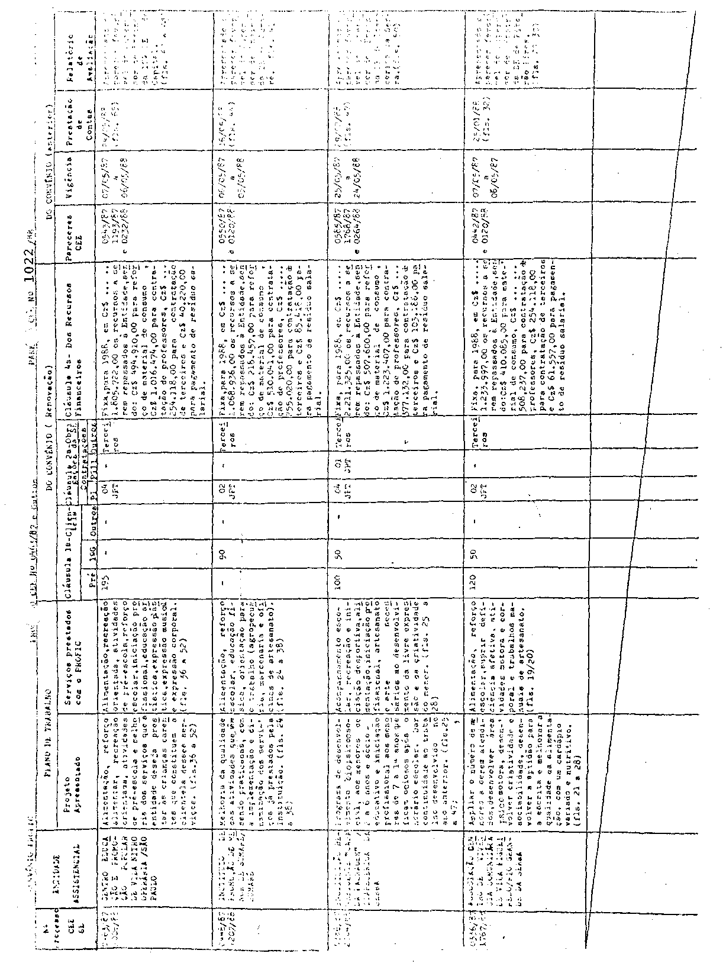

PROCESSO CEE Nº 0463/87 e Outros PARECER CEE Nº 1022/88

As minutas encaminhadas contem nove clausulas,sendo que apenas as cláusulas Primeira,Segunda (2,d) e Quarta variam, com os dados específicos das entidades,como também a ementa e o Preâmbulo.
Portanto,a minuta a ser apreciada,que em cada processo está preenchida com os dados de cada entidade, é a que segue:
CLÁUSULA PRIMEIRA DO OBJETO
Objetiva o presente convênio a conjugação de esforços no sentido de implantar e desenvolver açoes relativas ao Programa de Formação Integral da Criança-PROFIC- compreendendo o atendimento pela ENTIDADE, em período integral, no exercício de 1988, a 195 (cento e noventa e cinco) crianças, sendo todas de pré-escola.
CLÁUSULA SEGUNDA DAS OBRIGAÇÕES DOS PARTÍCIPES
1-) OBRIGAÇÕES COMUNS
a) Fazer cumprir as ações,objeto deste Convênio.
b) Proporcionar,reciprocamente,facilidades para:
  - adequado desenvolvimento das açoes relativas ao programa;
  - fluxo de dados e informações;
  - apoio entre os partícipes na utilização recíproca de recursos físicos, financeiros, humanos e materiais disponíveis;
  - treinamento de pessoal;
c) Supervisionar o desenvolvimento das ações, objeto deste Acordo.
2-) OBRIGAÇÕES DA SECRETARIA
a) Elaborar diretrizes;
b) Prestar assistência técnica;
c) Definir critérios para o processo de seleção e treinamento de pessoal;
d) Garantir recursos para contratação,em 1988, de 04 (quatro) professores, nível I, em Jornada Parcial de Trabalho Docente, além de recurso financeiro para

PROCESSO CEE Nº 0463/87 e Outros PARECER CEE Nº 1022/88

contratação de terceiros nas mesmas condições salariais dos professores da rede estadual de esnino,observadas as disposições legais e regulamentares pertinentes"
e) Treinar pessoal;
f) Designar recursos financeiros para a execução deste Convênio, visando a aquisição dos materiais abaixo discriminados, segundo o cronograma de desembolso estabelecido:
- alimentação condizente com a permanência da criança na escola em tempo integral;
- material didático e de apoio pedagógico;
- material para atividades artísticas, recreativas e esportivas;
g) Reservar em seu orçamento,para os exercícios subsequentes, os recursos para fazer face às despesas decorrentes deste Convênio.
h) Acompanhar as atividades previstas neste Convênio.
3-)OERIGAÇÕES DA ENTIDADE
a) Elaborar Plano de Atividades em consonância com o Programa de Formação Integral da Criança;
b) Garantir pessoal, inclusive mediante novas admissões observadas as disposições legais e regulamentares pertinentes;
c) Treinar pessoal;
d) Garantir instalações físicas, equipamentos e materiais como os abaixo discriminados:
- colocação à disposição do Programando espaço físico e mobiliário adequado para atendimento às crianças;
- dolocação a disposição do Programa de cozinha e refeitório;
- fornecimento às crianças de atendimento médico e odontológico.
e) Aplicar,no âmbito de suas atribuições aqui conveniadas, os recursos estaduais alocados para a execução deste ajuste.
f) Reservar em seu orçamento, para os exercícios subsequentes,os recursos necessários para fazer face as despesas decorrentes deste convênio.

PROCESSO CEE Nº 0463/87 e Outros PARECER CEE Nº 1022/88

g) Recolher ao Tesouro do Estado as importâncias não aplicadas até o final do exercício, destinadas pela SECRETARIA a este convênio;
PARÁGRAFO ÚNICO - Para os efeitos da Cláusula 2ª, incisos 2 e 3, respectivamente, alíneas "b" e "d", cada partícipe se responsabilizará pelas contratações que fizer.
CLÁUSULA TERCEIRA DA COORDENAÇÃO E EXECUÇÃO DO CONVÊNIO
A execução do convênio ficará a cargo dos órgãos da SE GRETARIA e da ENTIDADE no âmbito de suas respectivas competências e atribuições, cabendo a sua coordenação à SECRETARIA.
CLÁUSULA QUARTA DOS RECURSOS FINANCEIROS
Serão destinados pela Secretaria para a execução do presente convênio recursos financeiros no valor de CZ$ 1.805.722,00, (hum milhão, oitocentos e cinco mil, setecentos e vinte e dois cruzados), sendo para reforço de material de consumo (CZ$ 494.910,00), contratação de professores (CZ$ 1.016.474,00), para contratação de terceiros (CZ$ 254.118,00) e resíduo salarial (CZ$ 40.220,00) no exercicio de 1988, que onerarão o orçamento deste exercício na Classificação Econômica 3.1.5.2. - Outros Serviços e Encargos, Classificação Funcional Programática 08.07.021.2.055 Coordenação e Administração Geral da Pasta, Unidade de Despesa 08.01.01-Gabinete do Secretário da -Educação.
§ 1º - Caberá à ENTIDADE a administração financeira dos recursos que a SECRETARIA lhe destinar para a execução do convênio.
§ 2º - Em exercícios futuros correrá à despesa à conta das dotações próprias dos respectivos orçamentos.
§ 3º - A prestação de contas dos recursos financeiros de verá ser feita nos moldes exigidos pelo Tribunal de Contas do Estado.
§ 4º - A SECRETARIA o a ENTIDADE poderão,dentro de suas possibilidades e de acordo com as necessidades, suplementar a verba dotada.

PROCESSO CEE Nº 0463/87 e Outros PARECER CEE Nº 1022/88

CLÁUSULA QUINTA DAS ALTERAÇÕES
O presente Convênio poderá ser reformulado e/ou aditado mediante Termos Aditivos, devidamente autorizados pelo Governador do Estado, tendo em vista a conveniência e o interesse dos participes.
CLÁUSULA SEXTA DA VIGÊNCIA
O presente Convênio terá vigência a partir da data de sua assinatura ate 31-12-59,podendo ser renovado ou prorrogado median te avaliação dos resultados obtidos pelo Conselho Estadual de Educaçao.
CLAUSULA SÉTIMA DA DENUNCIA E DA RESCISÃO
Este Convênio poderá ser denunciado imediatamente por qualquer dos partícipes, desde que comprovado o não cumprimento de suas Cláusulas, mediante comunicação por escrito.
CLÁUSULA OITAVA DA PUBLICAÇÃO
O presente convênio será publicado, em extrato, no Diário Oficial do Estado.
CLÁUSULA NONA DO FORO
Fica eleito o foro da Capital de São Paulo para dirimir quaisquer dúvidas na execução deste instrumento.
Do anteriormente exposto concluímos:
- que são abrangentes os dados contidos nos autos, contendo: projetos detalhados; a manifestação favorável das autoridades-preopinantes; a declaração das entidades de ter efetuado sua prestação de contas; o relatório de avaliação; as demais informações presta das pela entidade e órgãos Centrais da SE,inclusive,a disponibilidade

PROCESSO CEE Nº 0463/87 e Outros PARECER CEE Nº 1022/88

de recursos financeiros para o presente exercício; e
- que estão bem definidas e detalhadas as cláusulas con tidas na minuta encaminhada, como por exemplo: a clientela a ser atendida; obrigações das partes; a responsabilidade pela coordenação e execução do Convenio; dos recursos financeiros (valor,destinação e administração dos recursos); das alterações; a vigência; a denuncia-e a rescisão; a publicação e o foro.
Reportamo-nos aos Pareceres CEE que aprovaram os Convénios PROFIC iniciais e renovação com entidades, assistenciais e citamos os itens contidos na Apreciação dos referidos Pareceres, reforçando sua importância:
a) busca de esquemas de entrosarem e de cooperação técnica e financeira entre a Secretaria da Educação e Instituições da Comunidade para atender às crianças assistidas pelo PROFIC (fúndaàentado no artigo 3º, b da Lei 5.692/71);
b) preenchimento pelas entidades assistenciais dos requisitos mínimos definidos pela decretaria da Educação (estar legalmente constituída; ter personalidade jurídica; não ter fins"lucrativos; incluir atividades educacionais adequadas à faixa etária,à escolarização básica, iniciação ao trabalho; orientação e supervisão da Secretaria; aprimoramento do programa ou do próprio sistema de ensino;ter raízes na comunidade, ser por ela respeitada,contribuindo para sua organização e desenvolvimento social);
c) ênfase nas atividades de cunho eminentemente pedagógico e educacional;
d) que os recursos liberados sejam usados na forma prevista;
e) contratações de professores,evitando-se afastamentos, sempre de acordo com os salários previstos; e
f) o PROFIC,um projcto não desligado da realidade das escolas públicas(melhor aproveitamento de espaços disponíveis nas escolas, utilização,através de convenios, de espaços proventura disponíveis nas proximidades das escolas,etc).

PROCESSO CEE Nº 0463/87 e Outros PARECER CEE Nº 1022/88

Permanecem válidas todas as outras recomendações que não as contidas aqui, feitas em Pareceres anteriores do Colegiado que aprovaram Comvênios PROFIC, sempre procurando a melhoria e o aperfeiçoamento do Programa.
Enfatizamos, como já o fizemos em Pareceres CEE anteriores, a necessidade e a importância da efetiva participação de cada órgão da Secretaria da Educação envolvido na implantação e desenvolvimento do PROFIC, bem como a integração com outras agências da comunidade e de outras Secretarias do Estado.
Permanecem, como já o fizemos anteriormente,as nossas recomendações no sentido de que,para as próximas renovações dos Convênios PROFIC com entidades assistenciais,a avaliação feita pelos prgãos envolvidos no Programa (recursos humanos da entidade supervisão pedagógica da Delegacia de Ensino, outros órgãos próprios da Secretaria da Educação e Coordenação do PROFIC), cheque até ao CEE consubstanciada em pareceres conclusivos, demonstrando claramen te que a renovação pretendida é fruto da real consecução dos objetivos propostos.
Quanto à vigência do Convênio, a partir da data da assinatura, até 31-12-1989, consideramos válido o prazo estipulado, evitando-se com isso que se trunque todo um processo pedagógico du rante o ano letivo e a perfeita consonância com o encerramento do exercício financeiro.
3. CONCLUSÃO
Aprova-se,nos termos deste Parecer, a celebração dos Convênios entre o Estado de São Paulo, através da Secretaria da Educação e as 04(quatro) entidades assistenciais relacionadas na Apreciação,objetivando a implantação e o desenvolvimento do Progra ma de Formação Integral da Criança - PROFIC.

São Paulo, 12 de outubro de 1988

a) Cons. Octávio César Borghi
Relator

PROCESSO CEE Nº 0463/87 e Outros PARECER CEE Nº 1022/88

DELIBERAÇÃO DO PLENÁRIO
O CONSELHO ESTADUAL DE EDUCAÇÃO aprova, por unanimidade, a decisão da Comissão de Planejamento nos termos do Voto do Relator.

Sala "Carlos Pasgúale" em 02 de novembro de 1988

a) Cons. Jorge Nagle
Presidente

